През зимата постоянно сме в очакване, че децата ще лепнат някой вирус, в главите ни се въртят мрачни предчувствия за доктори, температури, антибиотици.

Опасните зимни болести при децата, освен вирусите
Студеното време обаче може да ни поднесе и съвсем прозаични неприятни изненади, за които често не си даваме сметка, че също могат да ни вгорчат живота.
Преохлаждането не е изключено, макар да считаме, че детето е добре облечено. Колкото по-малко е детето, толкова вероятността бързо да премръзне е по-голяма. Затова бъдете нащрек, когато сте навън при ниски температури с малки деца, особено ако има вятър и мъгла. Ако детето пребледнее, или стане капризно, започва да мрънка, също ако започне да се гушка в майка си (търси топлина), значи нещо не е наред, най-вероятно му е студено.
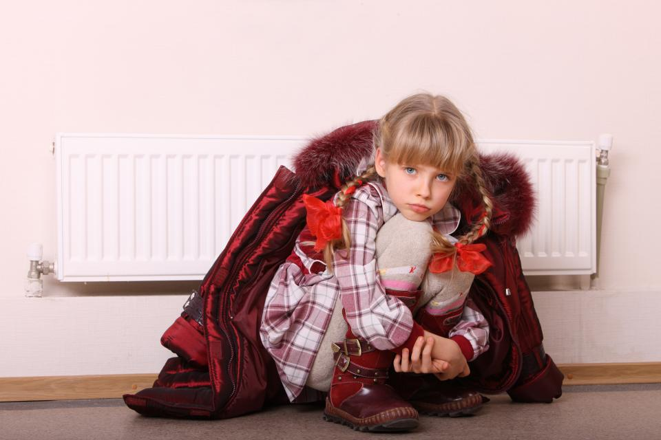
Приберете веднага мъничето, дайте топли течности и направете топла вана или душ. Но правилно приложен, студът закалява. Затова номерът е хем детето да се закалява навън, хем да не се преохлажда и да боледува. Важно условие е подходящото облекло. Най-разумно е то да е на пластове, „като зелка”. Между дрехите се задържа въздух, който е добър изолатор. Две тънки дрехи топлят повече от една дебела!
Освен това пластовото обличане предпазва от претопляне, когато влезете на топло сваляте едната дрешка и детето се чувства комфортно, а не да се изпотява и така да излезе отново на студа.
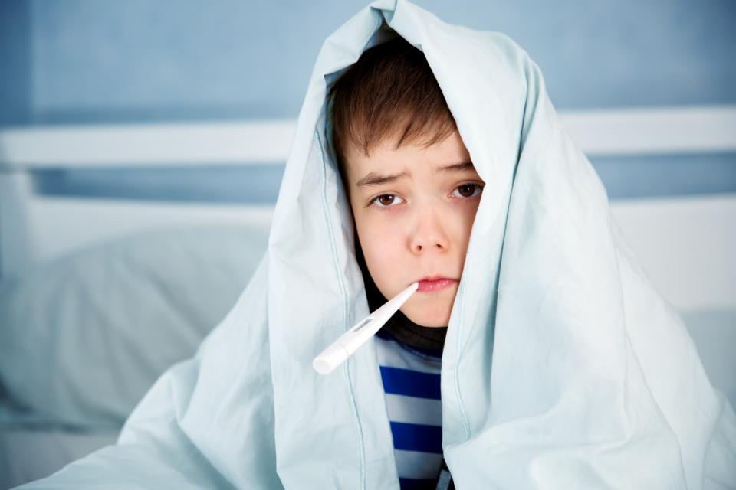
Храненето в студените дни е много важно за предпазване от преохлаждане. Зимната храна трябва да доставя достатъчно калории за жизнената дейност и самостоятелно затопляне.
Най-подходяща е храна, богата на белтъчини и мазнини, те се преработват бавно и дълго време снабдяват организма с достатъчно енергия за затопляне. Затова през зимата по-подходящи за закуска са сандвичите със шунка и масло например, отколкото кроасаните и кифлите.
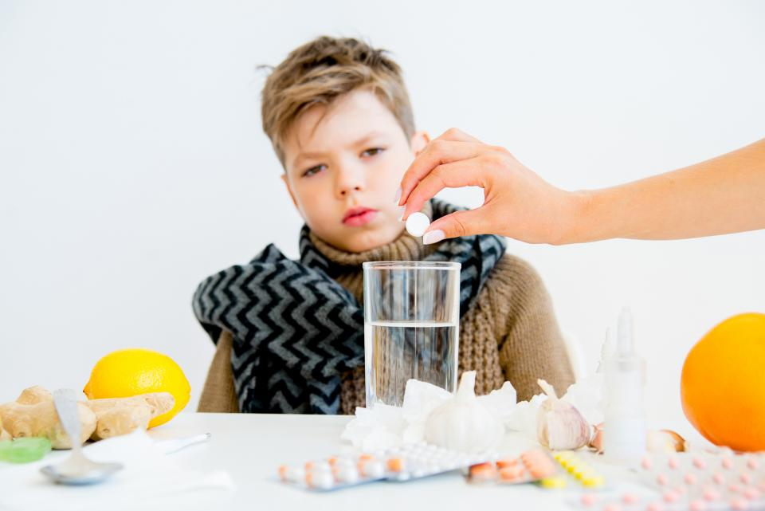
През зимата често ни изненадва и т.нар. студово главоболие. При дълго пребиваване на голям студ навярно сте изпитвали чувството, че главата ви ще се „пръсне”. Челюстите се схващат, главата сякаш е обхваната в менгеме. Особено чувствителни са ушите, те не са кръвоснабдени добре и лесно измръзват.
Оплаче ли се детето, че го боли глава навън, приберете го на топло. Ако подцените тези предупредителни признаци, може да се стигне до сериозни усложнения, като например възпаление на тройния нерв на лицето. Затова не забравяйте топлата шапка, най-добре тип „ушанка”.
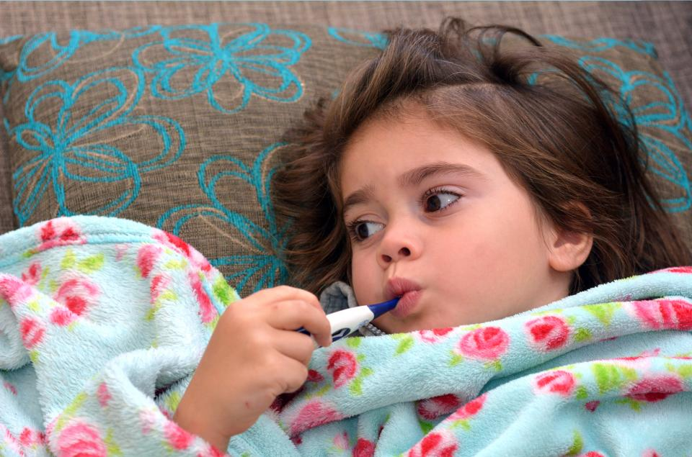
Студовата алергия е стара познайница, която за съжаление все по-често навестява малки и големи. Признаците на тази алергия са зачервяване на ръцете, бузите и нослето при студ и появата на ситен обрив по откритите части. По-рядко обривът може да е и като плаки. Тежките форми на студовата алергия са подпухването на лицето и шията, затруднено дишане, пристъп на бронхиална астма, силно главоболие.
В тези случаи веднага потърсете лекарска помощ, най-вероятно ще се наложи приложението на противоалергични средства, понякога животоспасяващи. Ако се съмнявате дали детето има студова алергия, или когато се сблъскате с различни лекарски мнения, направете следния тест: потъркайте вътрешната страна на предмишницата с парче лед, ако след 2-3 минути се появят червени сърбящи петна, диагнозата е ясна.
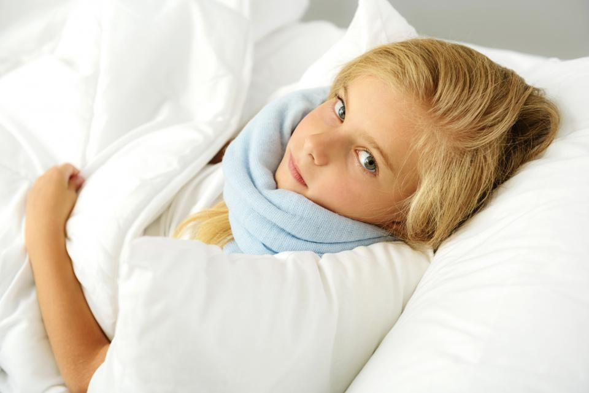
Друга неприятност, която може да ви сполети през зимата е снежната болест. Тя се получава при комбинация на сняг и силно слънце. Очите започват силно да болят и се зачервяват, а клепачите отичат.
Причината е, че ултравиолетовите лъчи, отразени в снежната покривка, повишават многократно мощността си и увреждат очите и кожата.
За да не стане това, задължителни са слънчевите очила с истински UV филтър и намазване на клепачите със защитен крем, препоръчан от лекаря.
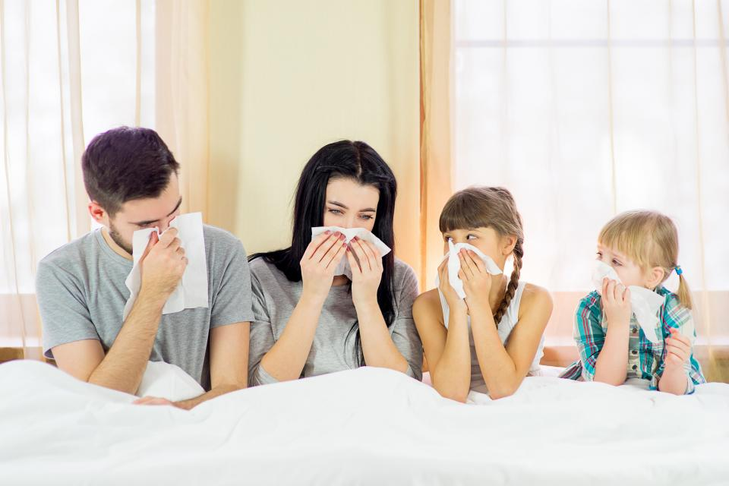

Д-р Павлина Андреева

